Aufgabe 3.1: Schwellstrom(Temperatur)

∆T =-40K:

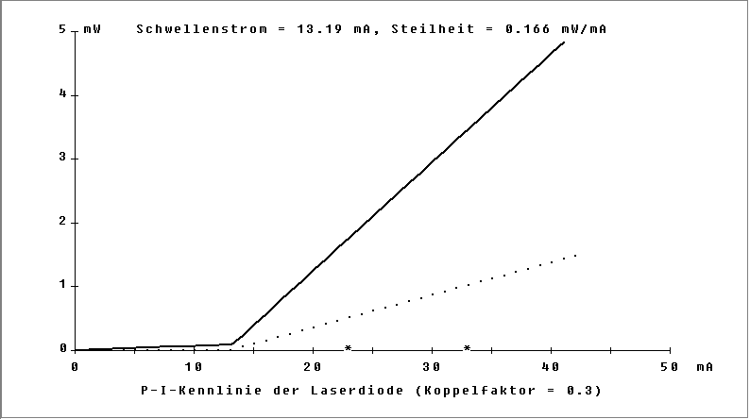

Schwellstrom: 13,5mA

|  |  |  |
| --- | --- | --- |
| ∆T/K | Ith(∆T)/mA | Diff. Anstieg |
| -40 | 13,5 |  |
| -30 | 15 |  |
| -20 | 16,5 |  |
| -10 | 18 |  |
| 0 | 20 |  |
| 10 | 22,5 |  |
| 20 | 25 |  |
| 30 | 27 |  |
| 40 | 30 |  |
| 50 | 34 |  |
| 60 | 39 |  |

∆T=-30K

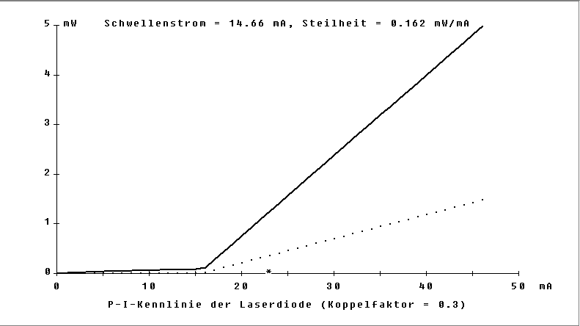

∆T=-20K

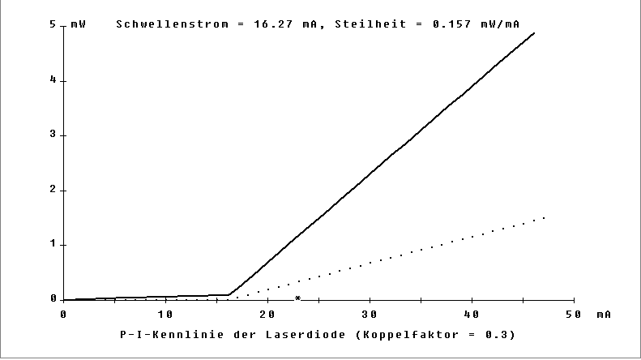

∆T=-10K

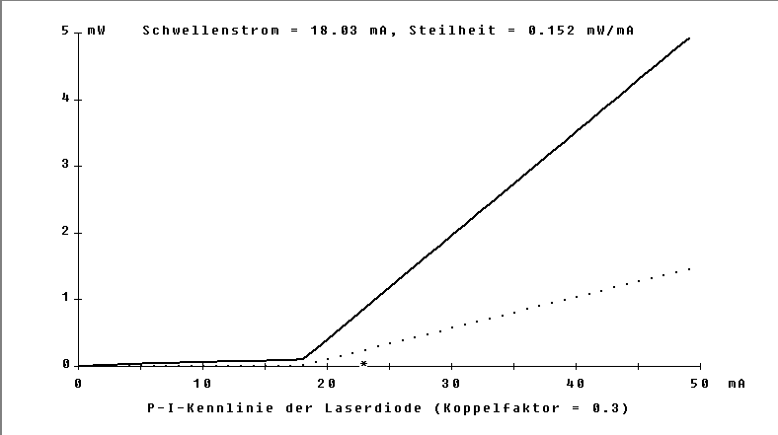

∆T=0K

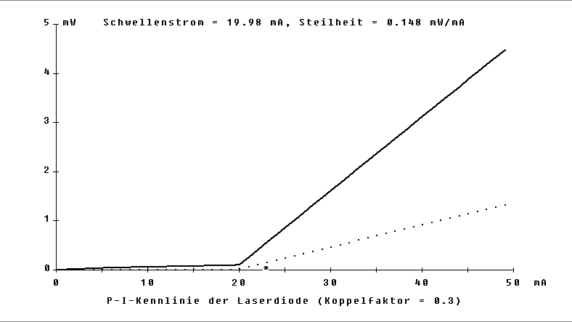

∆T=10K

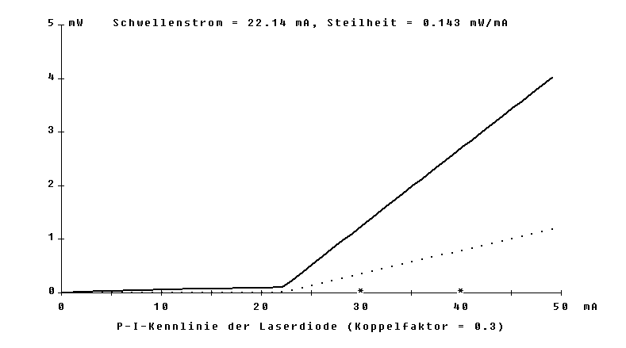

∆T=20K

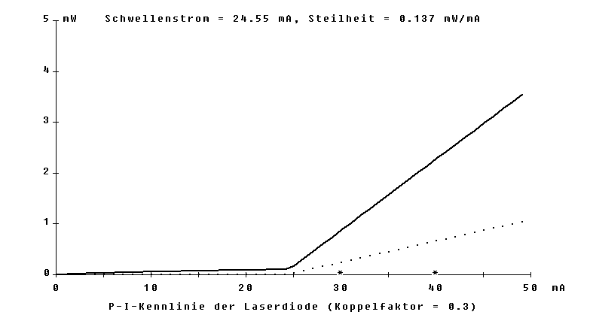

∆T=30K

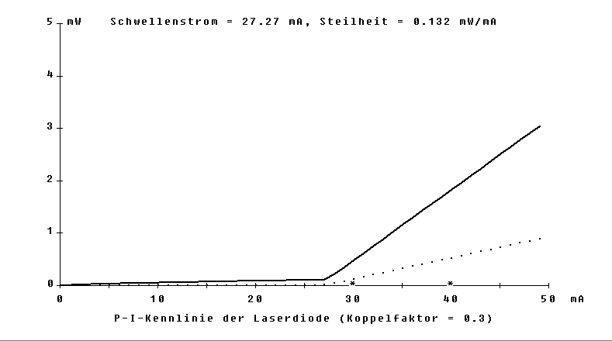

∆T=40K

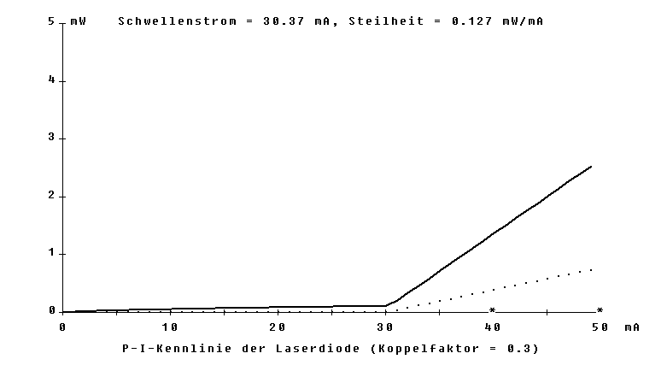

∆T=50K

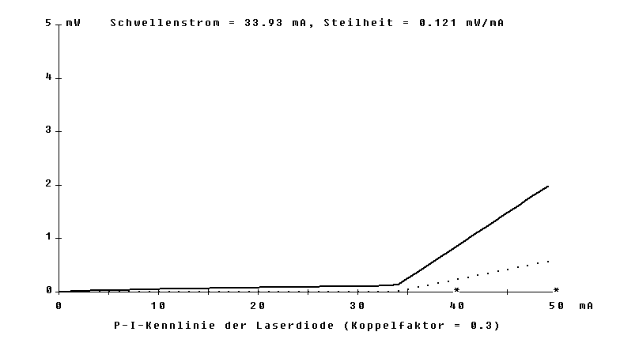

∆T=60K

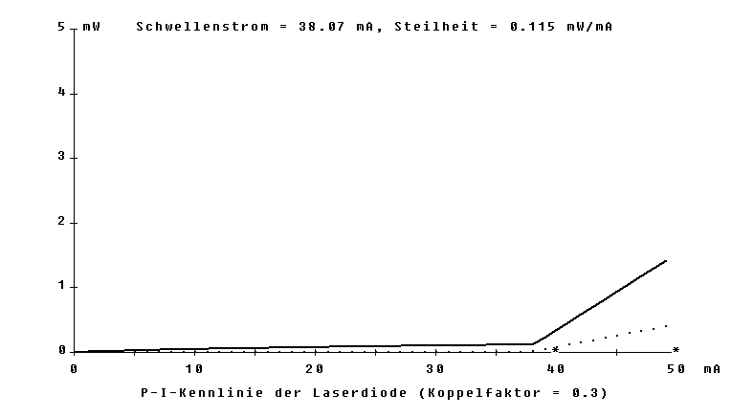

Aufgabe 3.2: Abhängigkeit der LD Leistung

∆T=-40K

|  |  |
| --- | --- |
| Impulsstrom Iimp/mA | Ausgangsleistung Φ/mW |
| 20 | 1,16 |
| 30 | 2,87 |
| 40 | 4,57 |
| 50 | 6,27 |

Iimp=30mA:

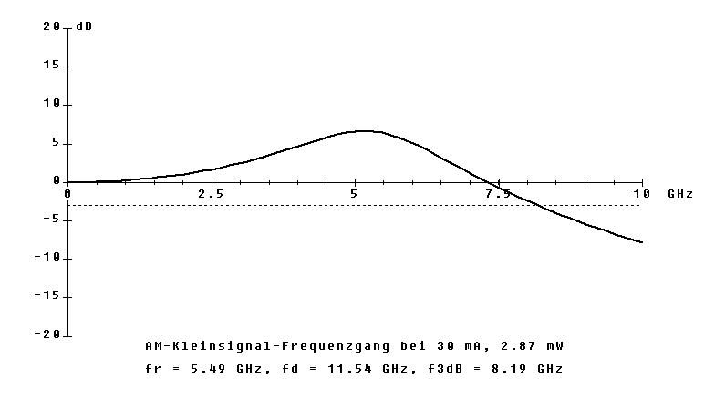

∆T=-30K

|  |  |
| --- | --- |
| Impulsstrom Iimp/mA | Ausgangsleistung Φ/mW |
| 20 | 0,89 |
| 30 | 2,55 |
| 40 | 4,2 |
| 50 | 5,85 |

Iimp=30mA:

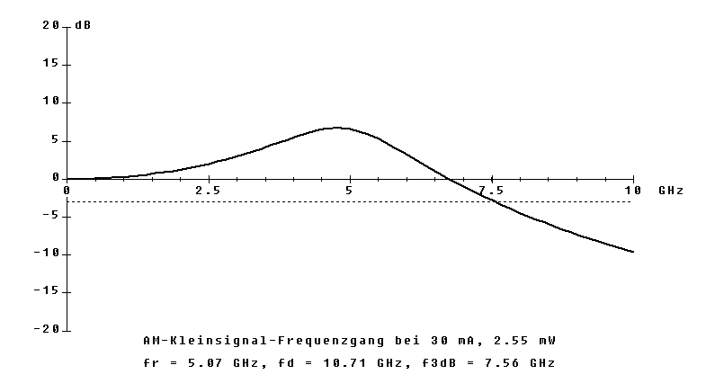

∆T=-20K

|  |  |
| --- | --- |
| Impulsstrom Iimp/mA | Ausgangsleistung Φ/mW |
| 20 | 0,6 |
| 30 | 2,21 |
| 40 | 3,82 |
| 50 | 5,42 |

Iimp=30mA:

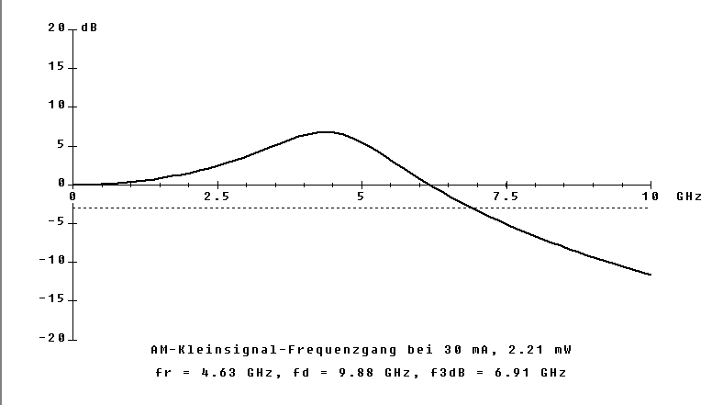

∆T=-10K

|  |  |
| --- | --- |
| Impulsstrom Iimp/mA | Ausgangsleistung Φ/mW |
| 20 | Schwellstrom liegt über Pausenstrom |
| 30 | 1,87 |
| 40 | 3,43 |
| 50 | 4,98 |

Iimp=40mA:

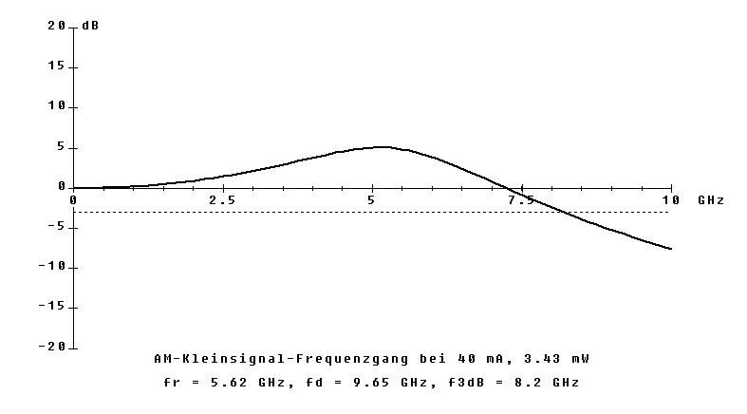

∆T=10K

|  |  |
| --- | --- |
| Impulsstrom Iimp/mA | Ausgangsleistung Φ/mW |
| 20 | Schwellstrom liegt über Impulsstrom |
| 30 | 1,15 |
| 40 | 2,6 |
| 50 | 4,06 |

Iimp=40mA:

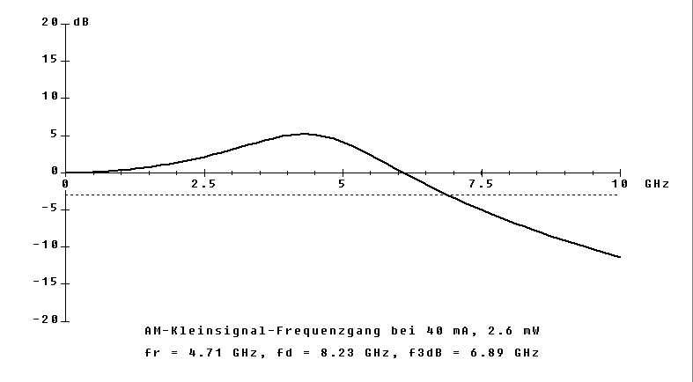

∆T=30K

|  |  |
| --- | --- |
| Impulsstrom Iimp/mA | Ausgangsleistung Φ/mW |
| 20 | Schwellstrom liegt über Impulsstrom |
| 30 | 0,37 – Pausenstrom und Impulsstrom nur knapp über Schwellstrom |
| 40 | 1,72 |
| 50 | 3,06 |

Iimp=40mA:

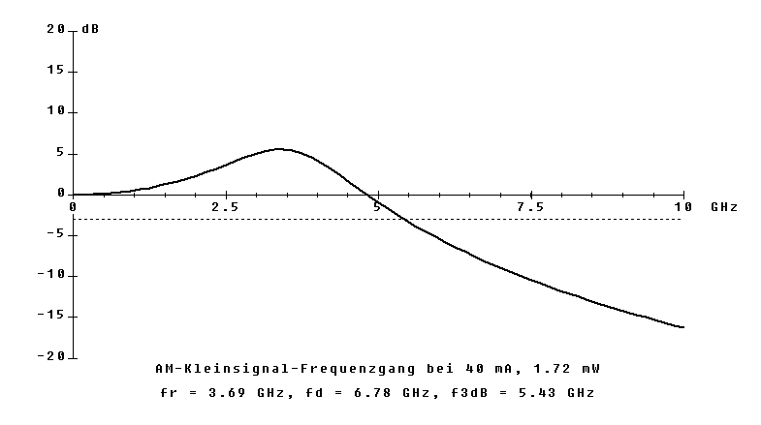

∆T=45K

|  |  |
| --- | --- |
| Impulsstrom Iimp/mA | Ausgangsleistung Φ/mW |
| 20 | Schwellstrom liegt über Impulsstrom |
| 30 | Schwellstrom liegt über Impulsstrom |
| 40 | 1 |
| 50 | 2,26 |

Iimp=50mA:

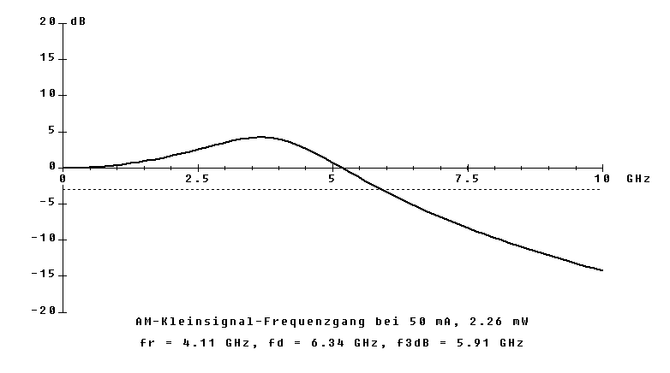

∆T=60K

|  |  |
| --- | --- |
| Impulsstrom Iimp/mA | Ausgangsleistung Φ/mW |
| 20 | Schwellstrom liegt über Impulsstrom |
| 30 | Schwellstrom liegt über Impulsstrom |
| 40 | Impulsstrom liegt nur knapp über Schwellstrom |
| 50 | 1,4 |

Iimp=50mA:

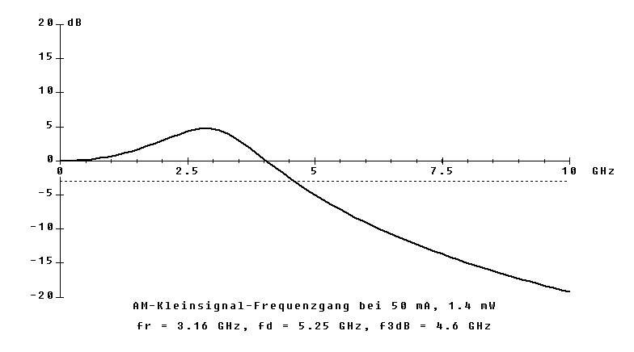

Aufgabe 3.3:

10MHz, sinusmodulation

Zeitfunktion:

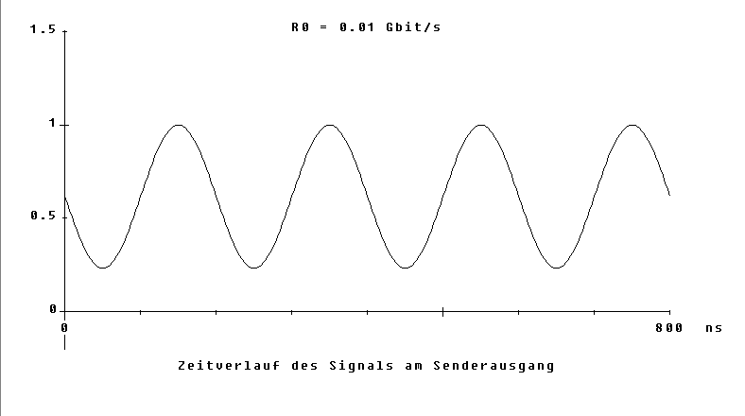

Frequenzgang: war nichts zu sehen

Optisches Spektrum logarithmisch:

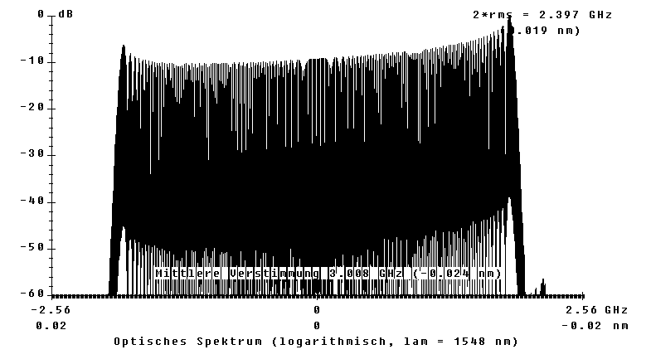

1GHz, sinus:

Zeitfunktion:

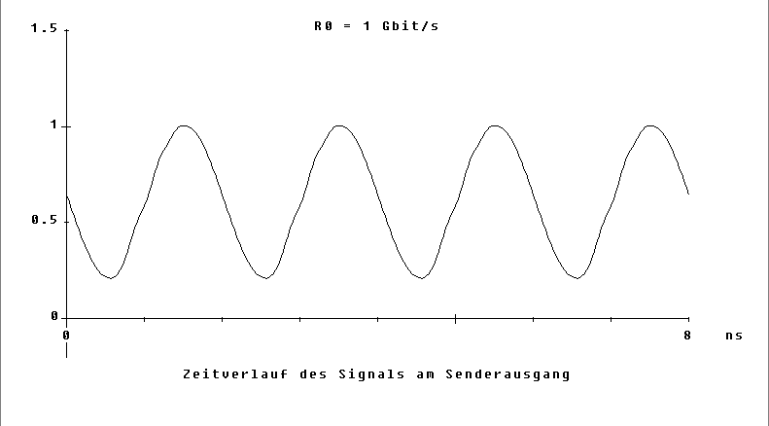

Frequenzgang:

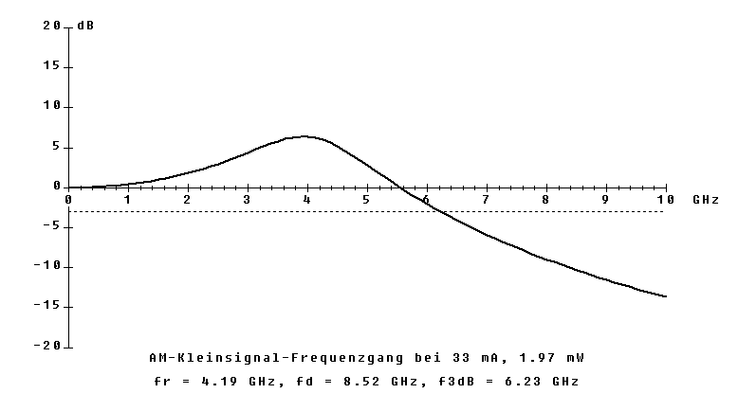Optisches Spektrum:

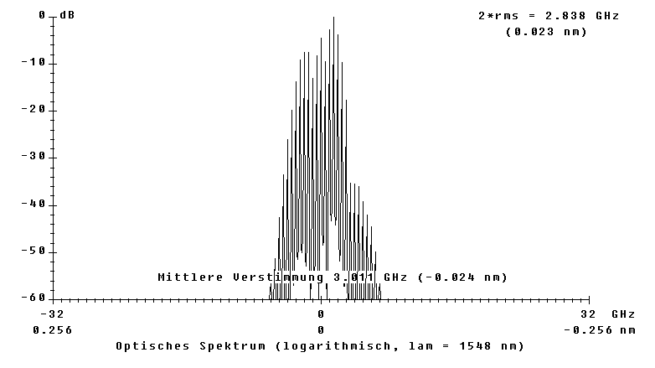

10GHz, sinusmodulation

Zeitfunktion:

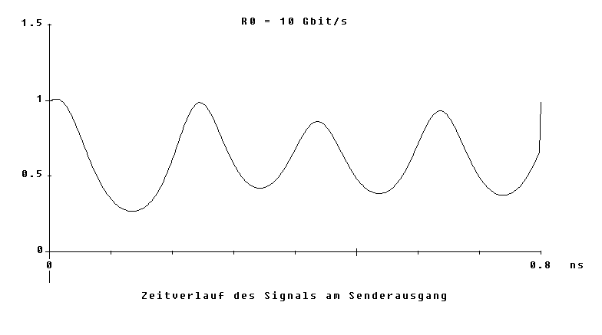

Frequenzgang:

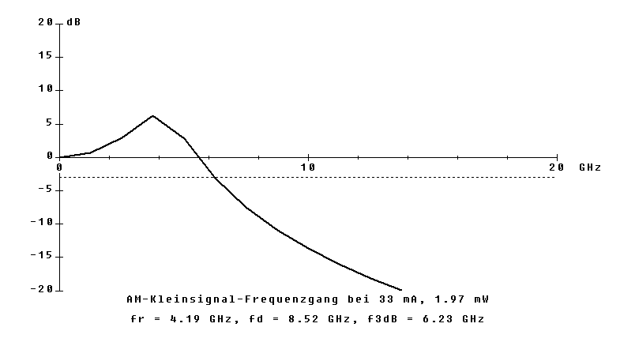

Optisches Spektrum:

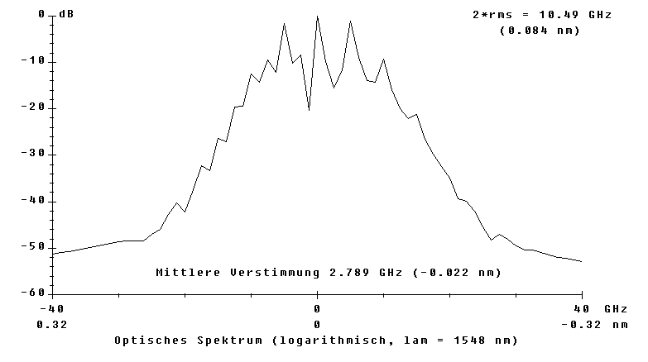

25Gbit/s, sinus:

Zeitfunktion:

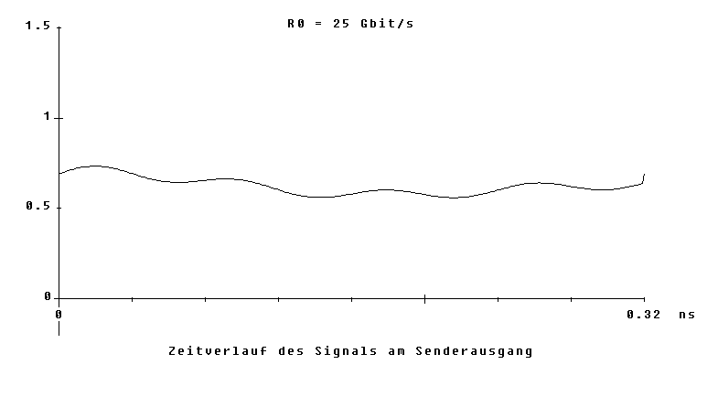

Frequenzgang:

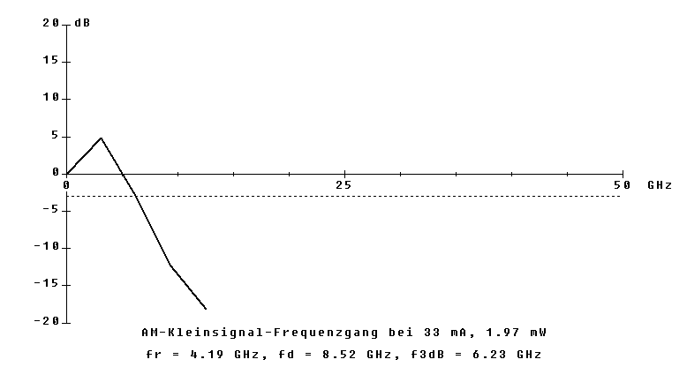

Optisches Spektrum:

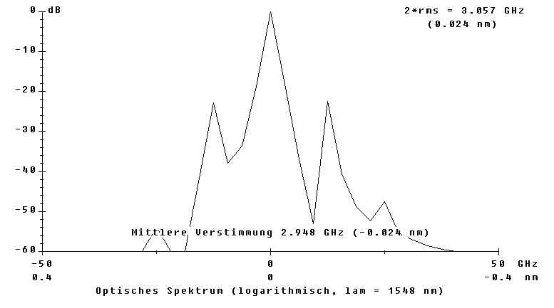

10Mbit/s, rechteck:

Zeitfunktion:

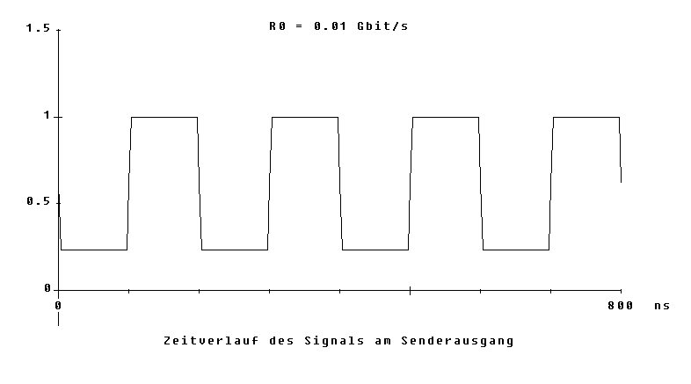

Frequenzgang: Frequenz zu klein um was zu sehen

Optisches Spektrum:

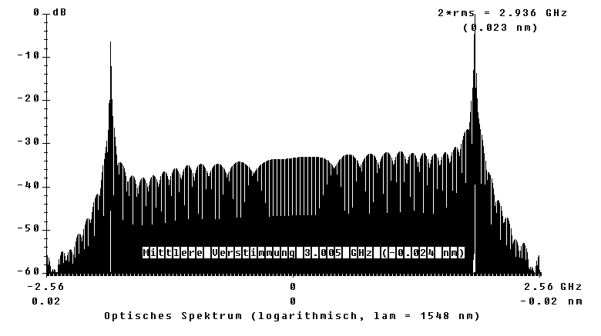

1Gbit/s, rechteck

Zeitfunktion:

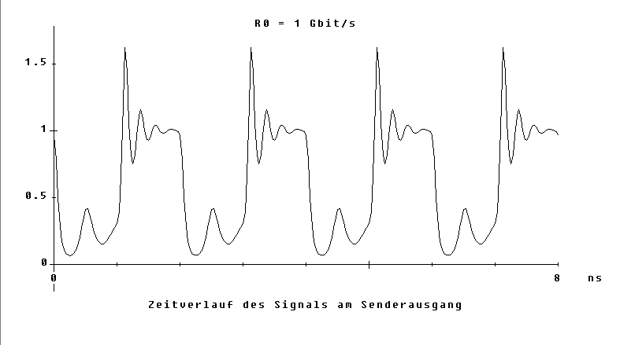

Fg:

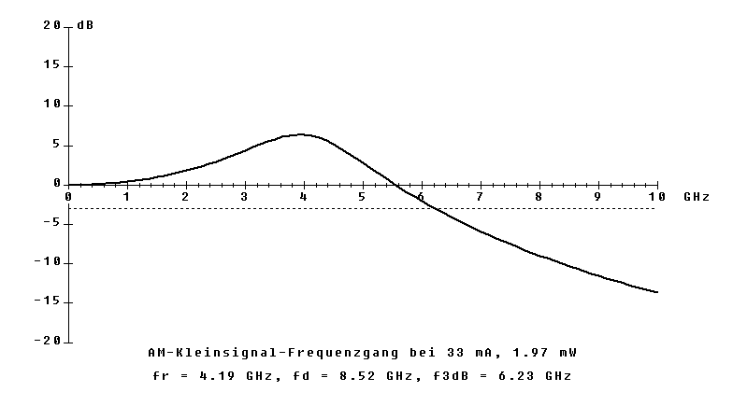

OS:

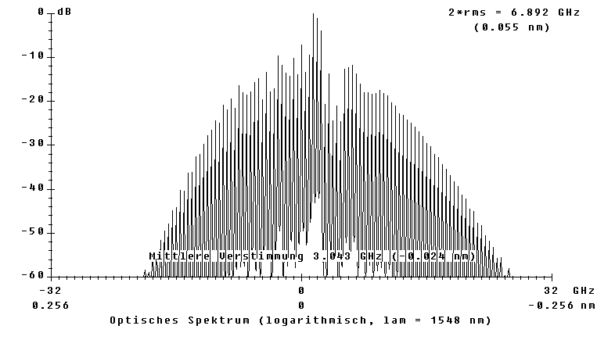

10Gbit/s, rechteck:

ZF: kaputt

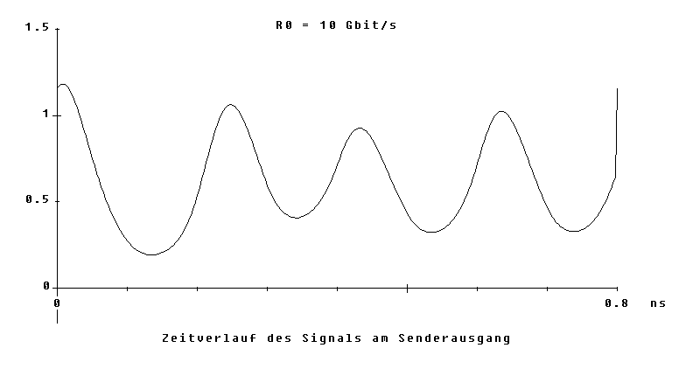

FG:

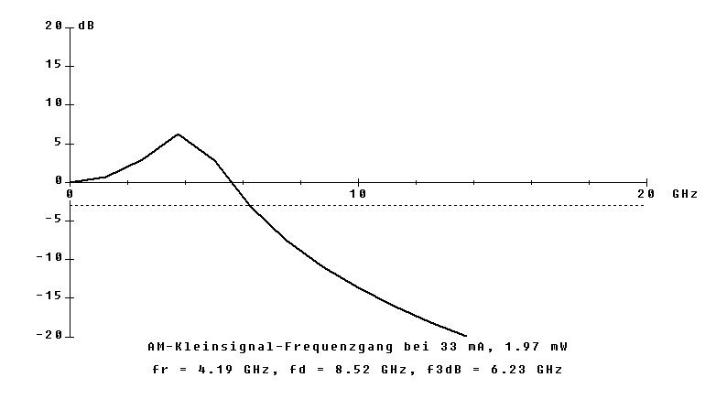

OS:

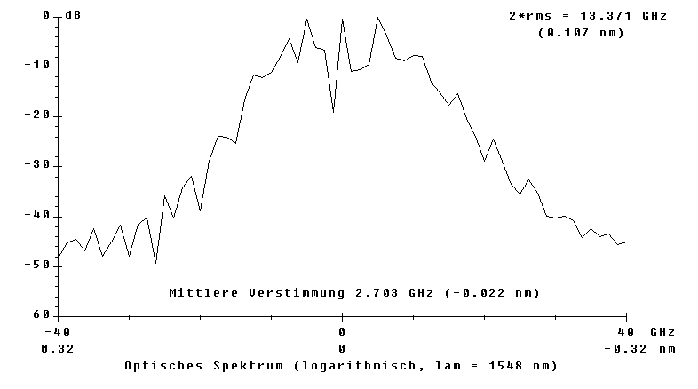

Aufgabe 3.4: Relaxationsverhalten

∆T=-45K:

20mA:

ZD:

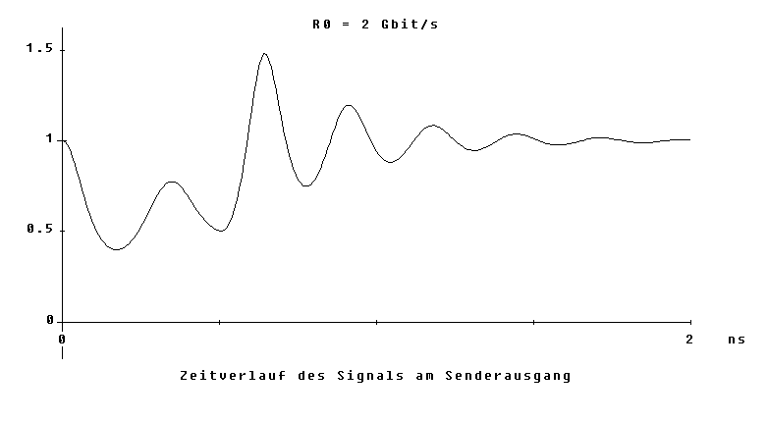

FG:

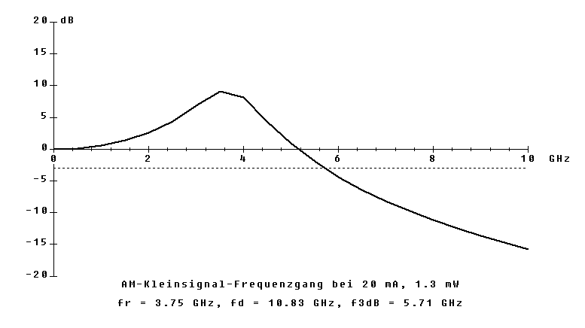

OS:

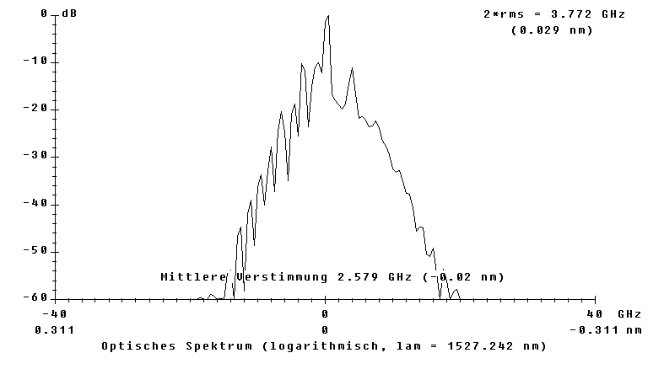

Iimp=35mA

ZD:

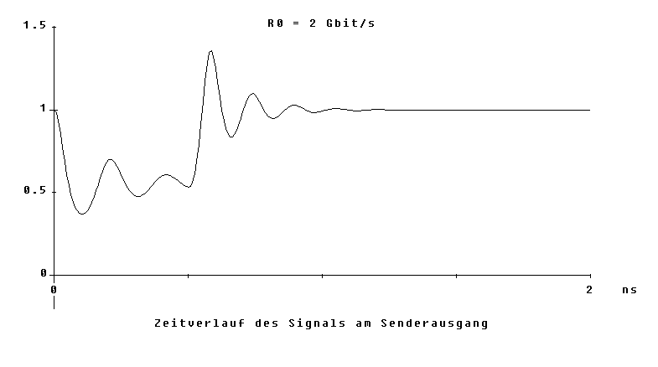

FG:

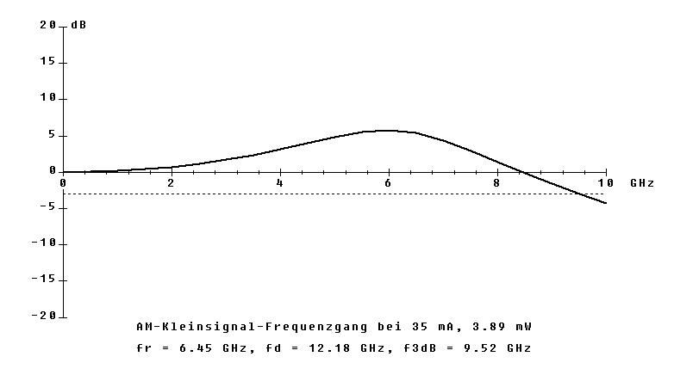

OS:

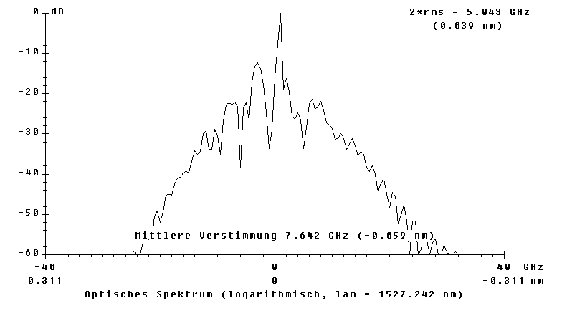

Iimp=50mA

ZD:

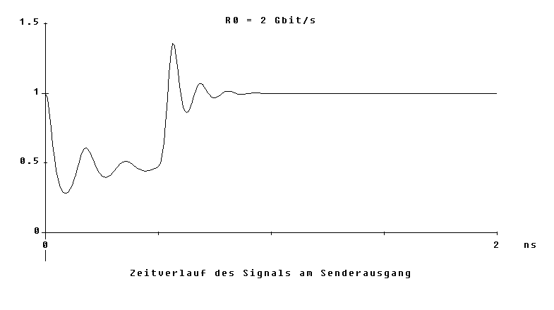

FG:

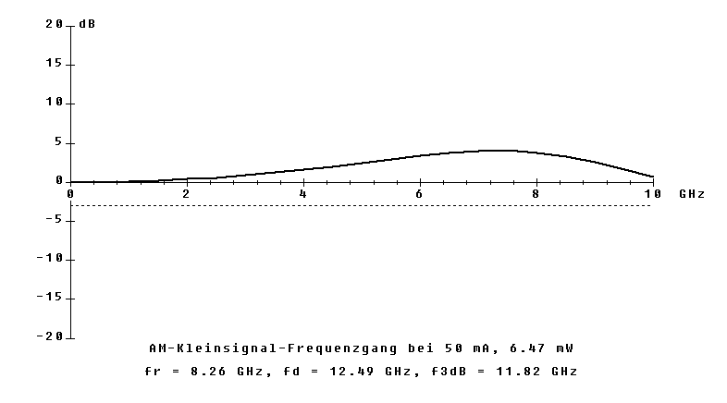

OS:

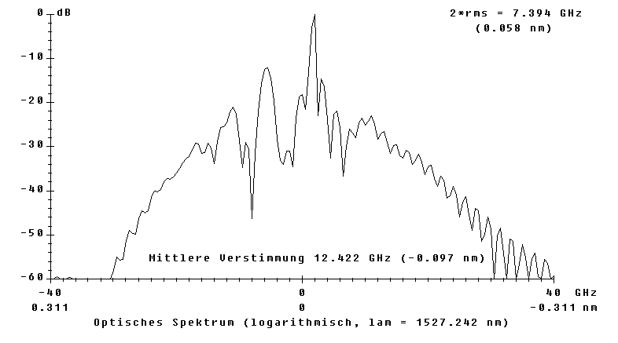

∆T=-45K:

Iimp=40mA

ZD:

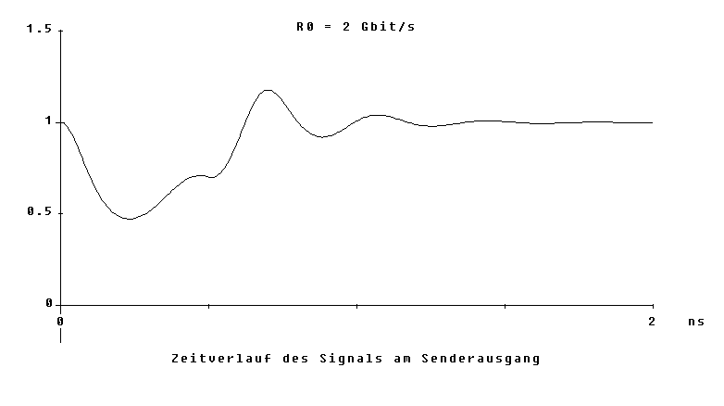

FG:

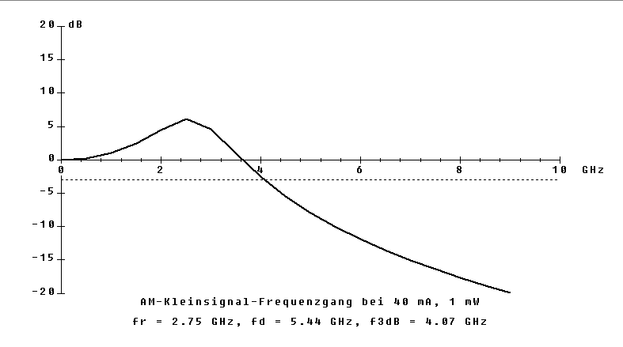

OS:

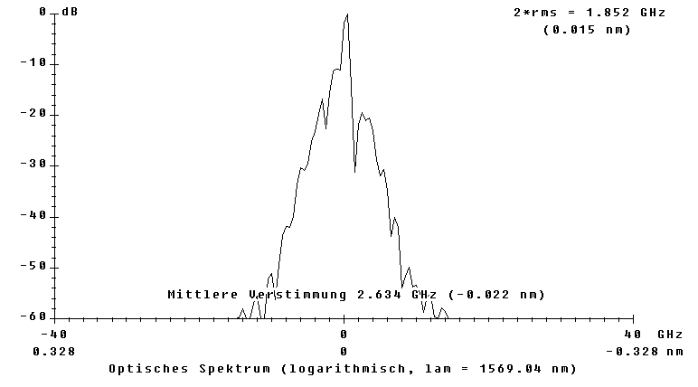

Iimp=50mA

ZD:

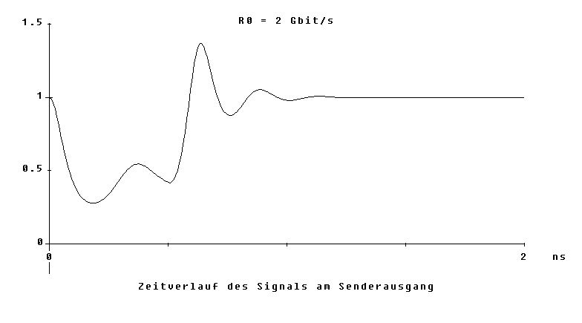

FG:

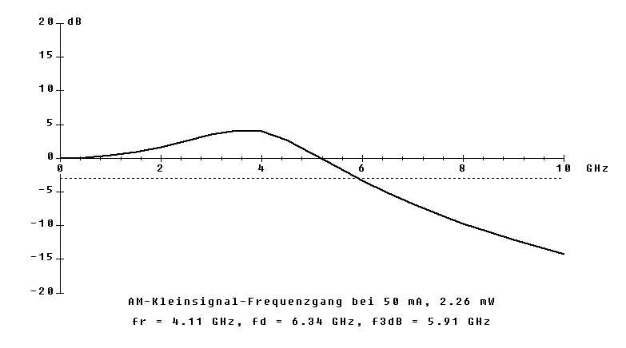

OS:

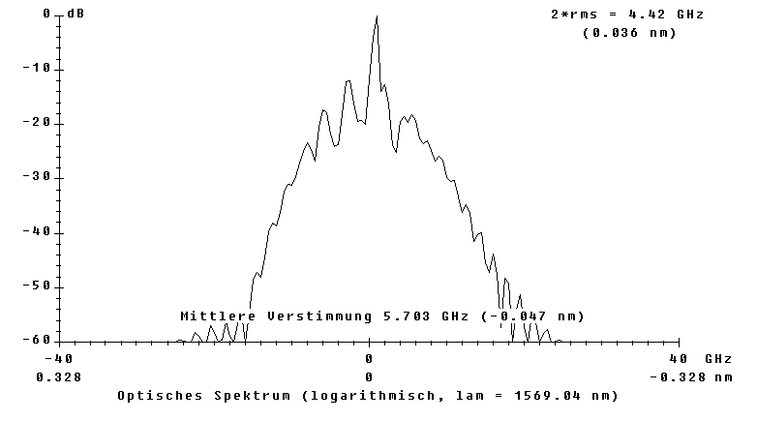

Aufgabe 3.5

Iimp=50mA, Ipause=40mA

∆T=0K:

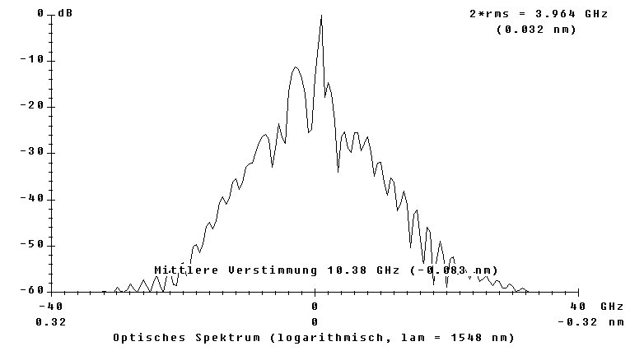

∆T=20K:

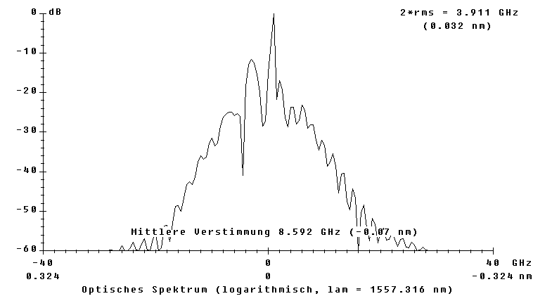

∆T=40K:

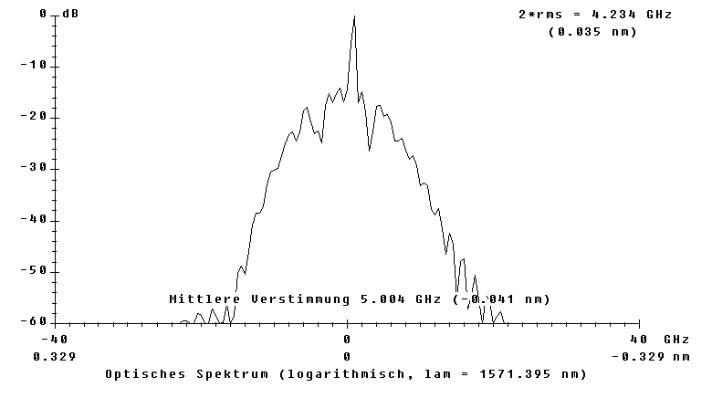

Aufgabe 3.6:

Aufnahme der Werte ab LR=50µm, da darunter kein Laserbetrieb zustande kam

|  |  |  |  |
| --- | --- | --- | --- |
| LR/µm | λ/nm | Φ/mW | fg/ |
| 250 | 1548 | 4,23 |  |
|  |  |  |  |
|  |  |  |  |
|  |  |  |  |
|  |  |  |  |
|  |  |  |  |
|  |  |  |  |

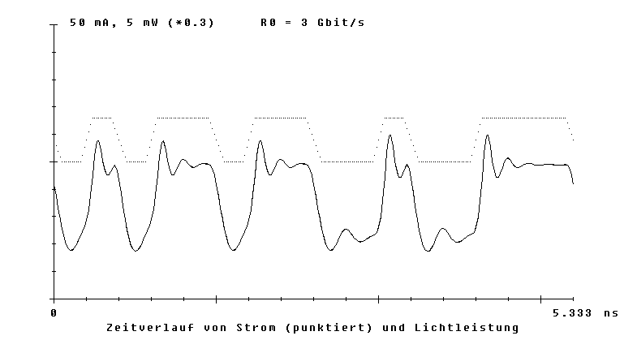

LR=250µm, Ith=20mA, Ipause=25mA, Iimp=30mA:

Relaxationsschwingungen geringer als bei LR=300µm, Pegelunterschied zwar nicht mehr so hoch (höhere Genauigkeit in der Auswerteschaltung erforderlich) aber noch im richtig interpretierbaren Bereich

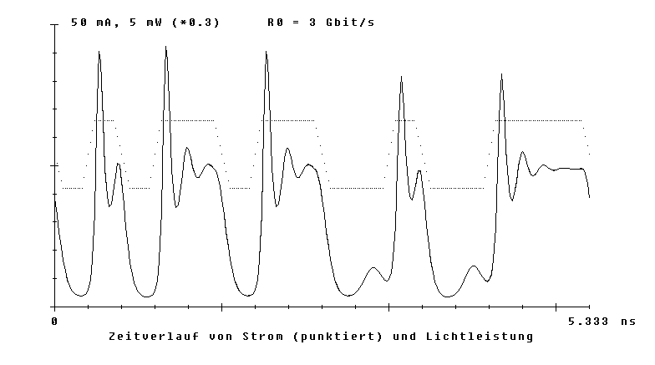

LR=250µm, Ith=20mA, Ipause=21mA, Iimp=30mA:

Starke Relaxationsschwingungen, da Ipause/Ith gesunken ist (Ipause nur noch knapp über Ith).

Bei größerer Resonatorlänge -> noch stärkere Relaxationsschwingungen

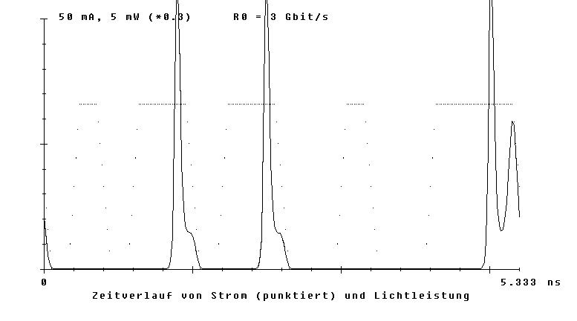

L=300µm, Ipause=0